项目开发立项书
项目名称 |  |  | 绿能云平台
项目分类 |  |  |  新产品开发 ☐ 产品优化 ☐ 基础性探究 ☐工程实施 ☐其它
项目开发目标 |  |  | 建设绿能云平台，通过数字化、网络化、智能化技术在新能源领域的创新应用，形成低碳/零碳城市智慧能源中枢平台，构建以新能源为主体的智慧能源生态，赋能政府在碳监管、碳市场、电力市场、招商引资等领域的服务。同时，为企业提供新能源领域的场景应用和创新技术，形成工业用户低碳/零碳一体化智慧终端解决方案，通过在用能和生产各环节提供智能化与定制化的控制策略，提供碳足迹分析、能耗分析、用能预测、柔性负荷改造、用电方案优化等服务，助力精准控制节能减碳，提升能源利用率，实现城市和企业的经济、低碳、绿色发展。
项目工作范围 |  |  | 完成绿能云平台的设计、架构搭建、软件开发和测试，并在信阳市落地实施部署。
最终交付成果 |  |  | 1.绿能云平台系统  2.产品说明书  3.软件著作权  4.项目阶段运行报告  5.省部级科技成果鉴定报告  6.团体标准申报
验收标准 |  |  | - 项目达成指标：  - 绿能物联网平台、大数据分析平台、人工智能平台、服务共享平台完成各项测试，并部署运行；  - 绿能云平台信阳市整体上线并通过验收，并完成不少于50家企业入驻；  - 平台入驻企业绿电消费比例提升50%以上；  - 平台入驻企业实现碳减排10%以上；  - 平台入驻企业用能效率提升10%以上。  - 交付成果：  绿能云平台系统软件  3．交付件清单齐套性：  - 立项书  - 需求说明书及评审纪要  - 概要设计说明书/总体设计方案及评审纪要  - 详细设计说明书及评审纪要  - 用户使用手册  - 安装部署手册及评审纪要  - 测试用例及测试用例评审纪要/产品测试报告  - 源代码  - 软件著作权  - 省部级科技成果鉴定报告
计划开始时间 |  |  | 2021年12月18日 |  | 计划完成时间 |  | 2023年12月31日
预计投入成本（万元） |  |  | 830万元 |  | 预计收益（万元） |  | 5750万元
项目经理 |  |  | 张瑞光
团队成员 |  |  | 架构负责人：覃明文  后端开发负责人：王智  前台开发负责人：许会璞  UI设计负责人：于源政  数据分析负责人：刘贞贞  测试负责人：钟宇  实施负责人：王智  项目联络人：覃明文
项目干系人 |  |  | 总裁张启应、银磊、李健、王改建、赵金辉、张新宇、彭定星、肖志勇、段颖姗、张康
项目风险 |  |  | 1.绿能云平台整体架构复杂，涉及物联网、大数据和人工智能三大方向，平台的集成是构建云服务平台的难点。  ——应对措施：建立软件研发的规范化管理体系，搭建高效的研发团队，结合有效的敏捷开发转型，采用微服务架构，确保项目的顺利实施。  2.平台需要尽可能整合公司现有的数据、方案、软件、技术、算法及模型等，需要各部门的支持和协同。  ——应对措施：寻求领导及各个部门的支持与配合，整合现有资源，将平台作为集团的基础设施工程建设重点支持。  3.平台实现需要架构、物联网、大数据和人工智能等多个方向的开发实现人员，欠缺有经验的工程师。  ——应对措施：通过人员招聘、内部培养/借调、外部技术交流等方式提升团队整体开发能力。  4.平台选择在信阳市首先整体落地，需要得到当地政府的支持。  ——应对措施：做好项目管理，及时和集团、信阳市政府沟通，汇报项目进展和所需的具体支持。
里程碑计划：(必须包含关键阶段的评审计划)
阶段 |  | 工作内容 |  | 关键交付成果 |  | 里程碑 |  | 需求资源 | 完成时间
立项 |  | 立项申报 |  | 提交项目开发立项书 |  | 完成立项申报 |  | 项目规划与技术管理部 | 2022年03月15日
需求分析 |  | 平台的功能、性能、可靠性等具体要求 |  | 平台需求分析规格书 |  | 完成需求分析评审 |  |  | 2022年03月20日
概要设计 |  | 架构设计和概要设计 |  | 平台架构设计说明书和概要设计说明书 |  | 完成系统架构和概要设计评审 |  |  | 2022年03月31日
2022年  项目实施（阶段一） |  | 城市能耗监测系统 |  | 城市能耗监测自主填报功能和能耗分析功能 |  | 城市能耗监测系统在信阳市部署，并实现能耗数据自主填报功能 |  |  | 2022年03月31日
 |  | 绿能物联网平台搭建 |  | 基于开源框架，分三层（感知层、网络层、应用层）搭建绿能物联网平台 |  | 完成绿能物联网平台搭建 |  |  | 2022年04月15日
 |  | 绿能物联网平台功能模块开发 |  | 设备建模、设备接入、通信协议库、数据采集管理功能 |  | 完成绿能物联网平台在信阳基地部署，实现能耗采集设备接入 |  |  | 2022年05月15日
 |  | 城市能耗监测系统优化 |  | 能耗监测数据实时采集和分析功能 |  | 信阳市城市能耗监测系统实现能耗数据实时采集和分析 |  |  | 2022年05月31日
 |  | 大数据分析平台框架搭建 |  | 搭建基于Hadoop的大数据分析平台框架 |  | 完成大数据分析平台框架搭建，实现城市能耗数据接入平台 |  |  | 2022年06月30日
 |  | 编写团体标准申报材料 |  | 完成团体标准申报材料编写 |  | 完成团体标准申报材料编写，提交公司评审 |  |  | 2022年06月30日
2022年  项目实施（阶段二） |  | 大数据分析平台功能模块开发 |  | - 大数据分析平台详细设计文档  - 完成数据集成、数据存储、数据分析功能开发 |  | - 完成大数据分析平台的详细设计文档；  - 大数据分析平台在信阳市部署，实现接入数据的ETL和清洗、预处理、分布式存储；  - 实现数据分析与数据建模，输出可视化报表和数据服务API |  |  | 2022年07月31日
 |  | 服务共享平台框架搭建 |  | 服务共享服务平台架构搭建 |  | 采用微服务架构，完成共享服务平台搭建 |  |  | 2022年08月15日
 |  | 服务共享平台功能模块开发 |  | 平台统一门户、入驻流程、计量与分析、服务计费功能开发 |  | 平台在信阳市部署，并实现信阳明阳基地入驻平台。 |  |  | 2022年09月15日
 |  | 团体标准申报材料评审 |  | 完成团体标准申报材料修改与评审 |  | 完成团体标准申报材料修改，通过公司内评审 |  |  | 2022年09月30日
2022年  项目实施（阶段三） |  | 人工智能平台架构设计 |  | 从三个层次（算法、数据、算力）设计平台架构 |  | 完成人工智能平台架构评审和平台搭建 |  |  | 2022年10月31日
 |  | 绿能物联网平台功能模块开发 |  | - 物联网协议库构建  - 设备安全功能模块开发 |  | - 构建支持主流物联网通信的协议库；  - 完成设备安全认证、传输加密等功能  - 完成绿能物联网平台在信阳市升级 |  |  | 2022年11月30日
 |  | 企业入驻与平台试运行 |  | 1.平台在信阳市部署试运行  2.客户反馈与平台版本更新  3.企业入驻评估报告 |  | - 平台2022年规划功能全部部署上线；  - 实现至少50家企业入驻平台 |  |  | 2022年12月31日
 |  | 团体标准申报 |  | 完成团体标准申报 |  | 完成团体标准申报 |  |  | 2022年12月31日
 |  | 软件著作权申请 |  | 提交软件著作权申请材料 |  | 完成软件著作权申请 |  |  | 2022年12月31日
 |  | 专家评审 |  | 邀请专家评审 |  | 完成省部级科技成果鉴定 |  |  | 2022年12月31日
2023年  项目实施 |  | 绿能物联网平台功能模块开发 |  | - 完成设备管理、运维监控功能开发  - 完成入驻企业的全部设备接入 |  | 完成绿能物联网在信阳市升级，实现对设备的在线管理和远程运维监控。 |  |  | 2023年03月31日
 |  | 大数据分析平台功能模块开发 |  | - 完成目录管理、数据资产管理、数据治理、数据安全功能开发；  - 基于大数据构建碳追溯系统； |  | 1.完成大数据分析平台在信阳市升级。  2.实现信阳市城市碳追溯系统上线，提供统一的碳减排查验和可信溯源服务，实现企业、城市碳足迹分析。 |  |  | 2023年06月30日
 |  | 人工智能平台功能模块开发 |  | 搭建一站式 AI 平台，实现AI开发流程管理：数据准备、模型训练、模型验证、模型发布。 |  | 1.完成人工智能平台所有功能模块开发，实现智能模型和AI功能的模块化；  2.提供工业图像检测，故障预警，智能音频识别，智慧化推荐等AI服务。 |  |  | 2023年08月31日
 |  | 服务共享平台功能模块开发 |  | 完成服务提供商认证、服务注册功能开发 |  | 1.完成服务共享平台在信阳市升级。  2.实现至少20个第三方服务入驻平台。 |  |  | 2023年09月30日
 |  | 服务共享平台能源领域共享服务开发 |  | 对现有解决方案和算法模型等，以服务形式通过共享平台对外开放，包括能源聚合响应、绿证和碳交易、电力市场服务、绿色金融服务、能源资产经营与托管服务； |  | 1.完成能源聚合响应系统在信阳市部署；  2.完成城市绿证、绿电和碳排放权交易系统在信阳市部署；  3.完成用电方案智能推荐功能；  4.绿色金融贷款评估管理功能；  5.能源资产经营与托管功能。 |  |  | 2023年10月31日
 |  | 人工智能平台  算法模型库 |  | 基于现有预测、监控、运维、控制等方面的算法和解决方案，形成算法模型库，便于复用和维护。 |  | 完成风功率预测、故障监控、负荷预测、设备安全预测、智能集中监控等算法模型库建设。 |  |  | 2023年11月30日
结题汇报 |  | 结项评审 |  | 项目结项报告 |  | 完成项目结项评审 |  | 项目规划与技术管理部 | 2023年12月31日
可行性分析
项目概述：（背景、目的、方法、预期目标、项目范围等）
背景：
2020年，在具有里程碑意义的《巴黎协定》通过五周年之际，碳中和运动正在全球兴起，世界主要经济体陆续作出碳中和目标的承诺：欧盟委员会公布 2050 年实现碳中和，并发布绿色新政；英国、日本、韩国、加拿大等国相继公布本国 2050 年实现碳中和；中国则承诺力争2030年前实现碳达峰，2060 年前实现碳中和。
在能源生产端，以风光为代表的可再生能源替代传统的化石能源已是大势所趋；在能源消费端，电力将逐步替代传统能源消耗，并通过分布式发电和综合能效提升，最终实现零碳工厂、零碳建筑和零碳园区，从消费者转变为产消者。然而传统的能源基础设施运行方式难以应对发展过程中带来的新挑战，构建以新能源为主体的新型电力系统将成为必然。
能源数字化是新型电力系统的关键技术，旨在采用数字化、智能化技术，可有效提升能源生产效率、运维效率和运营效率，最终助力碳中和目标实现。

目的：
打造国内领先的绿色能源领域工业互联网云平台，赋能以绿色能源为主体的智慧能源体系场景创新，实现绿色能源的智慧化和普惠制。
平台通过开展物联网、云计算、大数据、人工智能等技术在能源行业的应用技术研究和示范应用，形成低碳/零碳城市智慧能源中枢平台、工业用户低碳/零碳一体化智慧终端解决方案，实现数字驱动的智慧能源综合服务。通过助力政府和企业在数字化、网络化、智能化领域建设，打造城市发展新动能和竞争新优势，实现绿色低碳转型。
方法：
结合公司在能源领域行业优势和经验，通过打造绿能云平台，以“平台+服务+生态”模式，服务不同阶段企业上云转型需求，支撑企业聚焦发展核心和痛点问题。通过平台在信阳市整体落地实施和试运行，获得入驻企业的直接反馈和建议，并在运行中不断发现问题，对平台不断迭代升级和版本更新。最终，绿能云平台成为数字化、网络化、智能化的能源服务体系，形成以绿色能源为主体的智慧能源生态。绿能云平台如果在信阳市获得认可，将助力公司在双碳战略实施、低碳/零碳城市和园区建设领域赢得更多中标项目。
绿能云平台将成为公司的基础设施平台，助力向服务制造转型，将产业链向下延展到品牌服务，不断提高全要素生产率和产品附加值。丰富赢利模式，从一次性销售受益向贯穿整个产品生命周期、长期而持续的服务型受益转变。同时，平台将构建标准化的产品库、知识库、解决方案库，辅助项目实施和提升效能，未来将简化软件开发、解决方案的实施，通过组件、服务、平台提高开发效率，避免重复性开发。
预期目标：
1. 建设绿能物联网平台，支持绿电设备和用电设备信息实时&自主填报采集，实现绿电输出监测和用能企业能耗监测，为区域内合理供能/用能，节能增效提供数据支持，同时，通过分析各企业用能数据，构建绿能从生产源端到消费端全生命周期的碳资产数据链条，实现城市能耗和碳足迹分析；通过绿能物联网平台实现设备的快速接入、状态管理与运维检修管理，实现少人/无人值守、合理排产，助力企业降本增效；
2．建设大数据分析平台，提供数据处理和分析能力，完成绿电产业全域数据治理，实现数据资产化、服务化、平台化管理，为客户提供数据模型、算法服务、数据管理等服务，通过数据的实时分析，实现政府所辖区域内能耗、碳耗全流程实时统计、精准掌控和及时预警；提升企业数字化运营、生产能耗分析、用能策略优化等场景的应用能力；
3. 建设人工智能平台，提供模型开发全生命周期管理和可复用的算法模型库，包括设备预测性维护、企业生产效率&能耗能效评估、柔性负荷识别、节能方案智能推荐等，帮助企业实现智能化升级，提升企业用能效率，降低运营成本；构建智慧能源城市大脑，编制“城市能耗&碳排指数”、“城市绿电指数”、“行业景气指数”等，赋能政府宏观调控和精准施策，制定经济可行的双碳实施路径。
4.建设服务共享平台，对集团现有解决方案和产品进行服务化改造，探索开放式、平台化、场景化增值服务，研发覆盖城市碳管理、城市能耗监测、能源聚合响应、绿证与碳交易、绿色金融、能源资产经营与托管等应用场景。通过提供能源领域的开放应用给政府管理单位和企业，助力政府对绿色能源的全面统筹管理和碳排放监管，优化企业研发设计、生产制造、运营管理、柔性负荷改造、节能减碳等关键环节，提升绿色能源开发与利用效率，服务企业与地方经济发展。

绿能云平台通过“3技术平台+1服务平台”，以“平台+服务+生态”模式，赋能政府管理部门、绿电企业、用能企业和能源运营商，构建以绿色能源为主体的智慧能源生态。
项目范围：
在信阳市实现绿能云平台整体落地，并在2022年底完成不少于50家企业入驻。

技术、工艺、质量、安全可行性分析：（市场需求、法律要求、资源供应、结构原理、技术方案、制造工艺、质量保证、环境影响等）
在项目实施上，本研究项目以国家推动双碳目标战略、《信阳市政府“企业上云上平台”提升行动计划》为契机，以公司在智慧风电场解决方案、海上风电整体解决方案、智能能源解决方案和光伏发电整体解决方案等积累的能源行业经验智慧、海量数据和核心技术为基础，融合双碳目标下公司在城市智慧能源指挥调度中心、智慧能源管理平台、绿色产业园区、源网荷储一体化项目等探索实践中开发的产品和解决方案，应用成熟的互联网行业前沿技术，致力打造绿色能源领域的工业互联网云平台。
平台在技术方案上以云计算的弹性计算、存储资源为基础，通过开展物联网、大数据、人工智能等技术在能源行业的应用技术研究和示范应用，打造智慧能源中枢，构建服务于能源管理者、供能方、用能方和运营商的绿色能源生态，以数字化、网络化、智能化技术实现智慧管理、智慧供能、智慧用能、智慧运营，共同打造低碳/零碳城市和园区，实现城市和企业的经济、低碳、绿色发展。
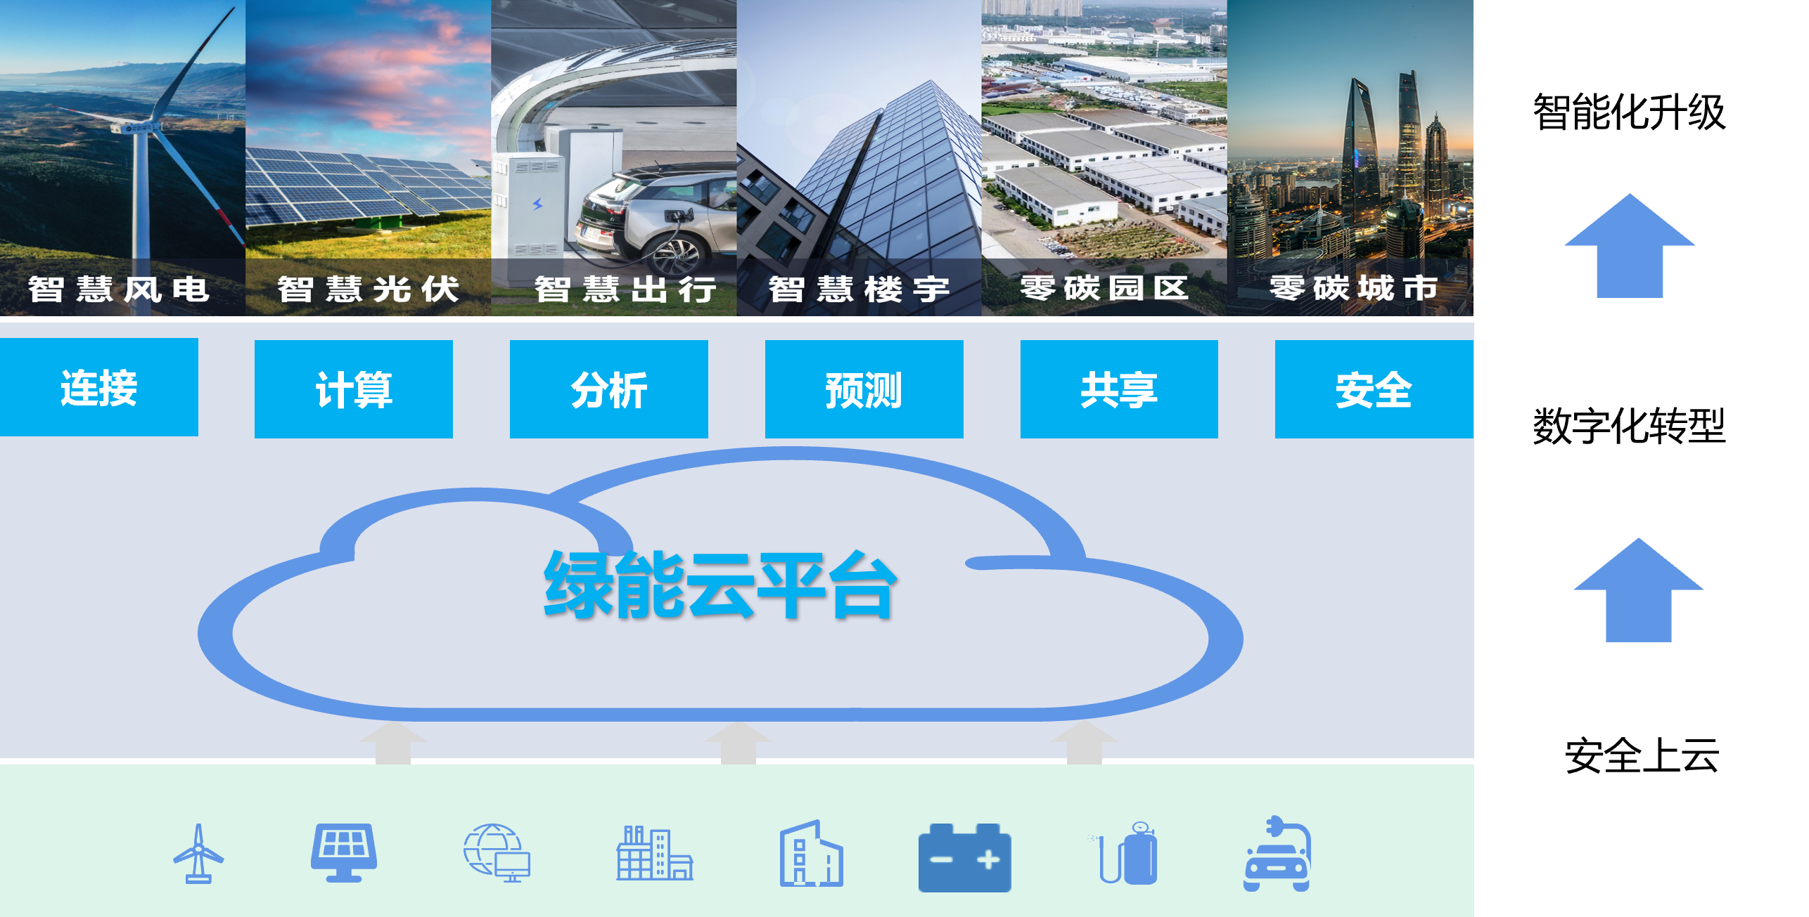
1、功能结构图：
为主动融入新一轮科技革命和产业变革，以“企业上云上平台”为抓手，绿能云平台将加快数字化、网络化、智能化技术在能源领域的应用，推动能源行业的融通发展。以深化新一代信息技术与制造业融合发展为主线，推动建设数字型政府，聚焦企业发展核心和痛点问题，面向不同阶段企业上云转型需求，辅助企业安全上云、数字化转型和智能化升级，打造城市发展新动能和竞争新优势，实现绿色低碳转型。
2、平台架构示意图：
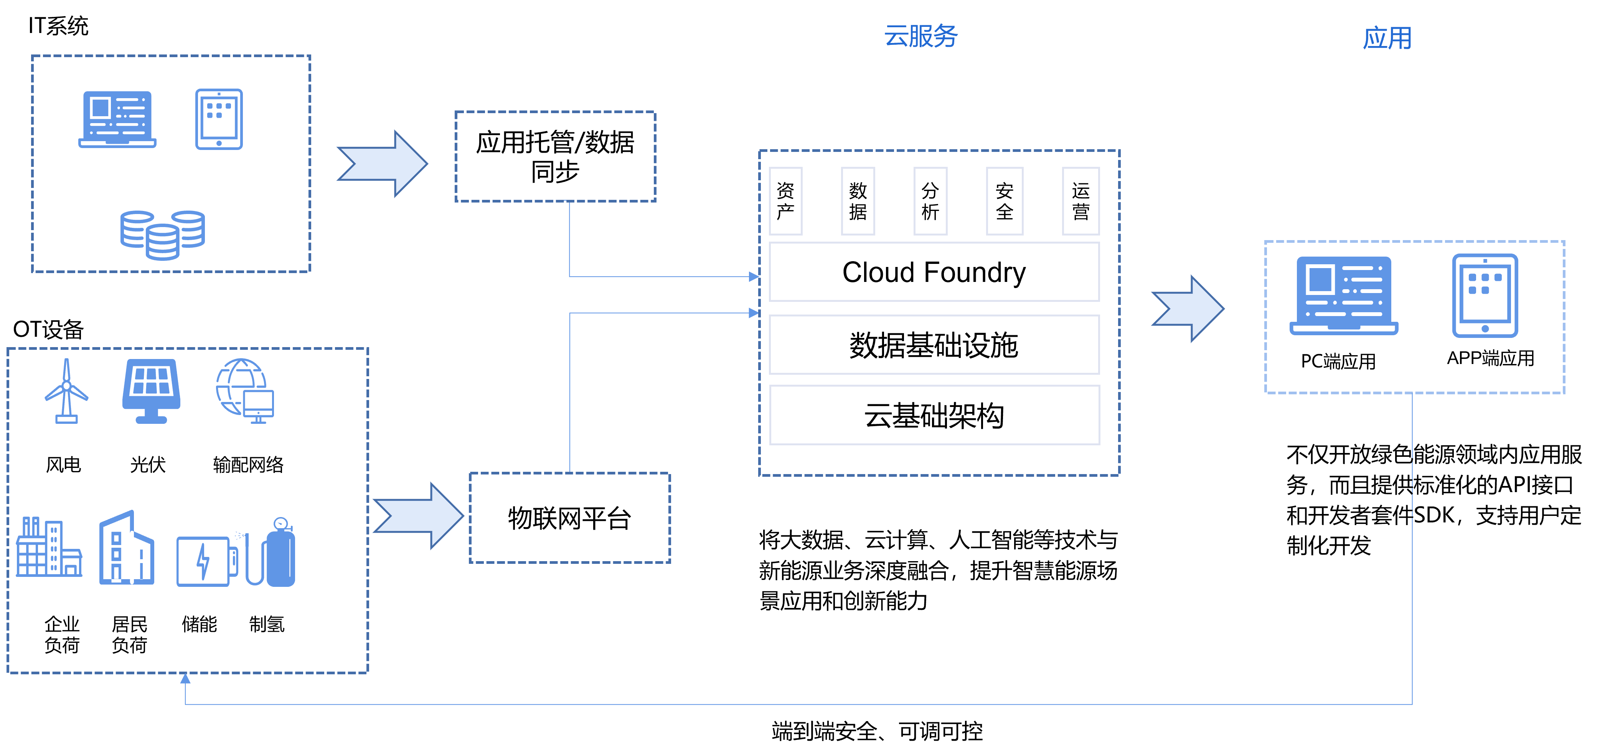
IT由管理业务数据、支撑管理流程的技术、系统和应用程序组成。而OT由管理生产资产、保持顺畅运营的技术、系统和应用程序组成。IT看重业务流程合理，OT看重业务执行稳定。从具体的面向对象来看，OT与IT的区别主要是体现设备的边缘端，OT的世界遵从物理进化的原理和机制，发展比较缓慢：源自控制，专注于运营。庞大的设备数据堆积如山，其中大多数是没有用的，只能留在机器端（所谓的“数据重力”）。然而，工业互联网的发展，和数据流动变得空前容易，激发了企业对于数据价值的想象，从而大大促使了OT和IT融合的必要性。

绿能云平台将在很多层面上统一IT和OT的视角，大大加速IT、OT的融合过程。数据开始从设备中挣脱数据重力，借助绿能云平台上的数据天梯，一部分经过边缘计算和分析就地处理，一部分则上升到IT层，成为业务决策的一部分。通过连接、设备管理、数据管理和机器学习等，将大数据、云计算、人工智能等技术与新能源业务深度融合，提升智慧能源场景应用和创新能力，挖掘数据的潜在价值。平台不仅开放绿色能源领域内应用服务，而且提供标准化的API接口和开发者套件SDK，支持用户定制化开发。
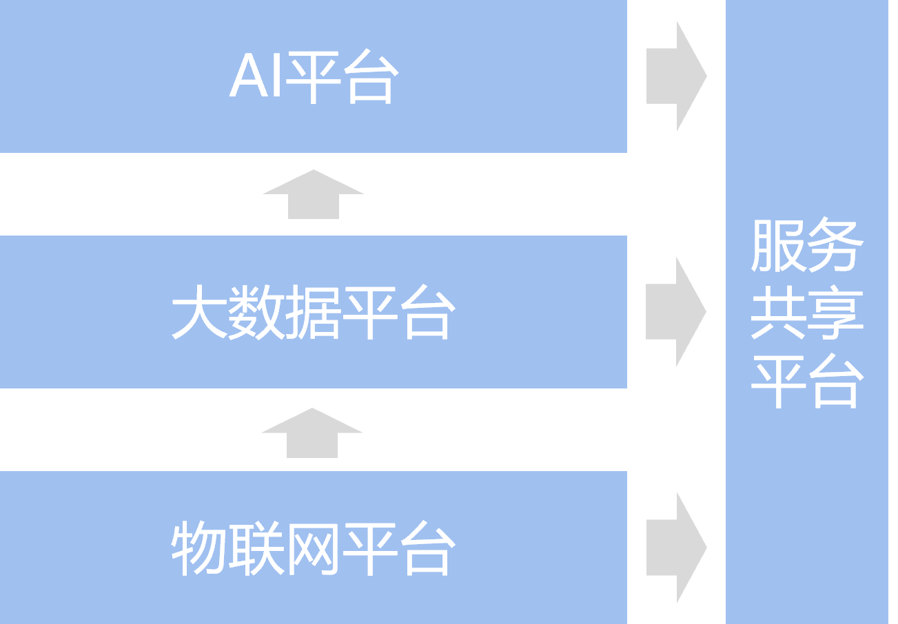
3、平台层次结构图：
绿能云平台由四个子平台（“3技术平台+1服务平台”）组成，其中绿能物联网平台实现设备接入和管理，大数据分析平台提供数据管理、分析服务，人工智能平台实现算法模型一站式开发，技术上的三个平台业务功能上自然衔接和融合，形成“设备连接-数据-分析-智能”的逻辑层次结构；各技术平台通过“服务”的形式对外发布接口，技术平台之间和绿能云平台外部根据服务接口协议和规范访问目标接口。服务共享平台通过整合和管理所有的服务接口，实现服务的开放访问，依赖平台、服务构建以新能源为主体的智慧能源生态，助力企业入驻平台和实现业务上的集成。通过构建绿能云平台，对企业上云上平台提供支撑和服务生态，形成一批低侵入、轻量化、易部署的解决方案，以“平台+服务+生态”模式赋能绿色低碳转型。
4、技术平台架构图：
绿能云平台是一个集成、安全、开放的绿色能源领域的工业互联网云平台，提供丰富的模块化产品和服务，帮助企业和城市解决数字化转型过程中的挑战。
- 绿能物联网平台：
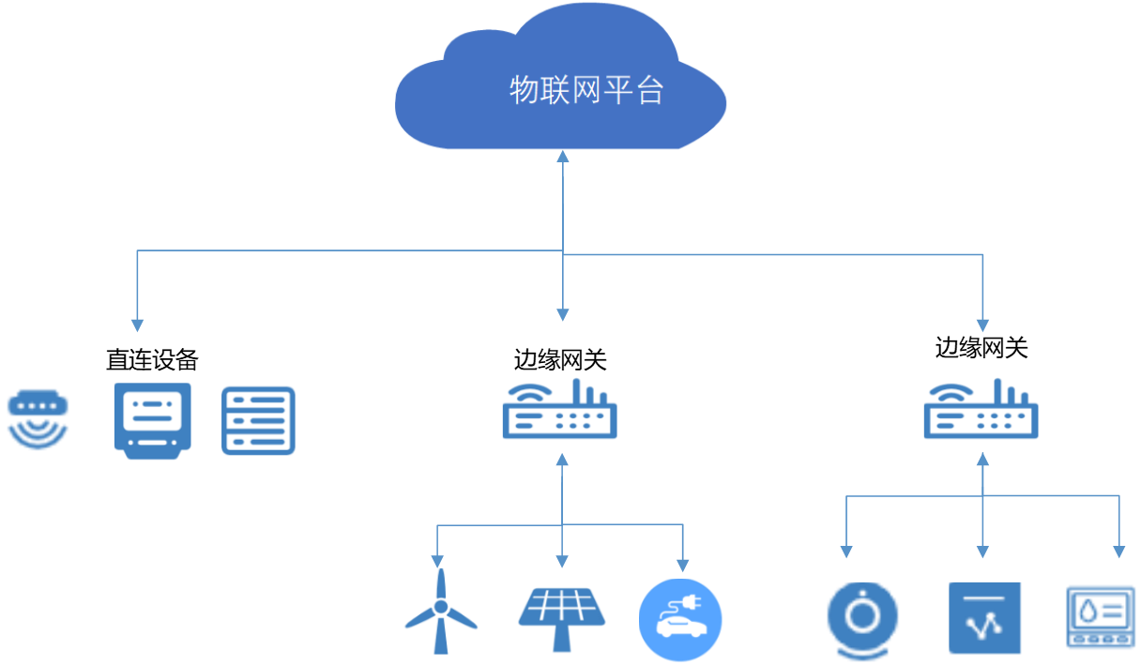
许多企业都会面临一个巨大挑战——可连接性。异构的设备和传感器部署在不同的网络环境中通过不同的协议进行通信，需要连接的数据不仅存在于设备资产中，还存在于待连接以释放协同价值的不同系统中。绿能物联网平台有助于消除设备的异构性和连接场景的复杂性，使各种领域的设备都能高效、安全地连接到绿能云平台。物联网平台支持安全、可靠的连接，通过完整得设备生命周期管理功能，管理大量的IoT设备，以实现透明运维、可预测维护和性能优化。
绿能物联网平台通过实时采集、监测、分析发电侧和用电侧数据，助力能源智能管理、能源供需平衡、能源预测优化，减少能耗成本，赋能数字化绿色低碳转型。
- 大数据分析平台：

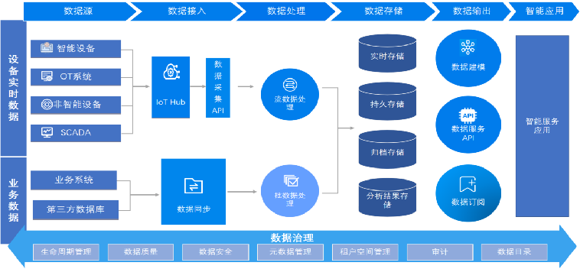
大数据分析平台提供基于分布式体系结构的、低成本和高计算能力的存储服务，提高数据访问和开发效率，旨在帮助企业管理海量数据、提高数据访问速度、管理多种异构数据种类。大数据库分析平台能够提供整个数据流链的端到端数据治理，优化数据存储方案，以合规和高效的方式降低管理海量物联网数据的总体成本。大数据分析服务提供工具帮助企业从异构数据源中（例如现有的IT和OT系统）提取、转换和加载数据，并迅速获得洞察力，探索新的商业模型，并做出业务决策。
大数据分析平台提供强大的数据采集、数据处理和数据分析能力，建立数据仓库汇聚、融合和治理业务全域数据，形成数据资产层，为客户提供数据模型、算法服务、数据管理等服务。
- 人工智能平台：
人工智能平台为机器学习与深度学习提供海量数据预处理及准备、模型训练、模型验证、模型发布，及端-边-云模型按需部署能力，帮助用户快速创建和部署模型，管理全周期AI工作流。基于现有产品和实施方案，形成可复用的算法模型库。提供能源智能化服务和模型开发全生命周期管理，降低AI使用门槛，帮助企业实现智能化升级，包括智能运维、用能咨询、能耗分析预测、能效诊断评估、设备安全预测等，提升企业用能效率，降低运营成本。
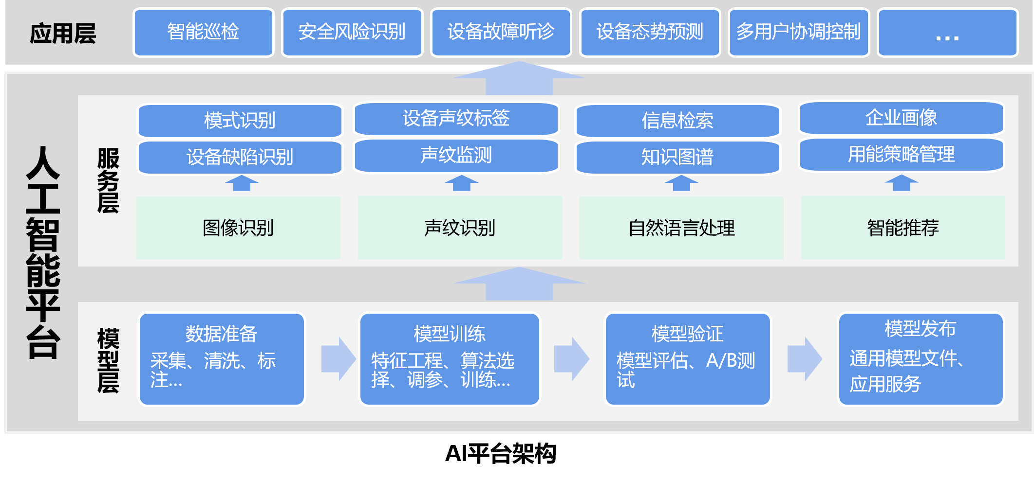
5、平台生态：
为了构建围绕绿能云平台的生态，核心包括“共享”和“服务”两个方面：“共享”是对业务单元进行协调和整合，以实现跨业务单元的协同增效、规模效应和成本节约。“服务”是根据市场原则，按照服务水平协议为各业务单元提供支持服务，进行成本分摊或收取费用。除了三个技术平台，绿能云平台的第四个“服务共享平台”提供服务注册、服务发现、服务提供商认证、平台入驻流程、服务托管、服务访问、服务计费等，实现服务的开放访问和生态基础，以“平台+服务+生态”模式实现业务上的集成。同时，绿能云平台构建基于角色访问控制的统一权限体系和登录门户，实现统一的用户管理。保证终端用户在同一套系统、同一套用户和权限下，流畅的访问和使用不同平台服务，按角色分配资源并提高安全控制。
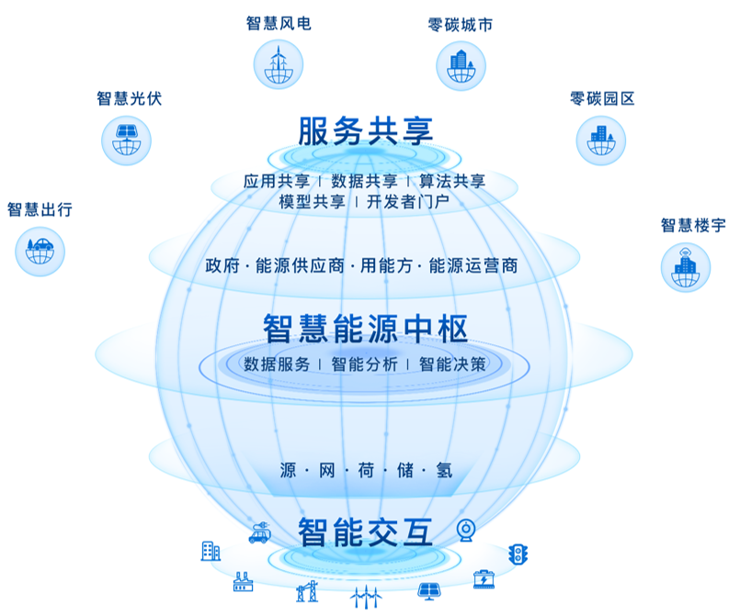
服务共享平台不同于简单的集中管理，它涉及管理的变革、技术的提升、人员组织结构的变动和流程的优化，共享服务式管理兼顾服务、标准化及规范化管理、资源集约共享等方面。共享服务中心通过专业化的服务流程与系统、共享的规模化运作和持续改进的动力，能显著提高服务质量、优化管理流程、规范业务办理，进而提高工作效率；同时，能够促进企业聚焦核心业务，提升竞争力，增加企业的敏捷性与灵活性，支持业务发展，逐步成为新的利润来源。
绿能云平台将连接绿色能源领域的源、网、荷、储、氢等产业，赋能政府管理部门、绿电企业、用能企业和能源运营商，构建以绿色能源为主体的智慧能源生态，通过助力政府实现绿色能源产业数字化转型工程，赋能政府新能源智慧管理服务。同时，推动企业运用云资源实施数字化、网络化、智能化改造，促进节能减碳，提升能源利用率，助力实现“双碳”目标。
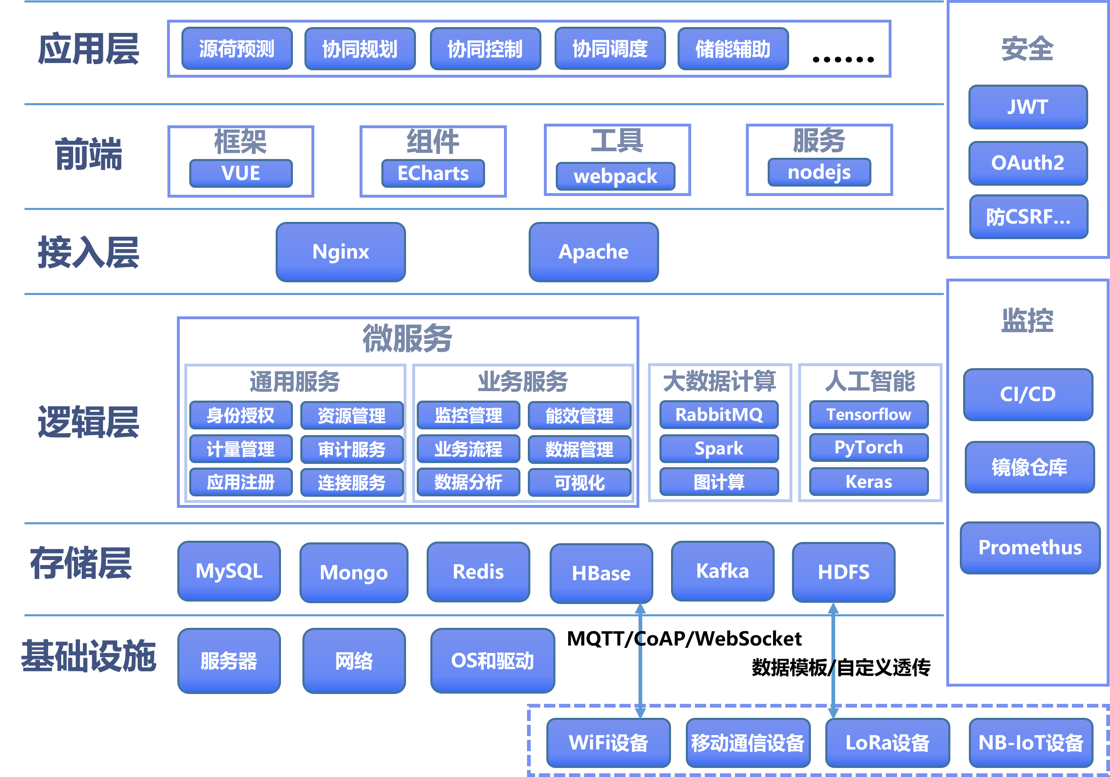
6、技术架构图：
绿能云平台采用当前主流的开源技术，通过松耦合的微服务架构，封装了底层技术的复杂性，降低了应用程序开发的门槛，支持各种意图明显的、差异化的场景，并能够敏捷适应需求的快速变化，并大大缩短变现时间。
传统企业对上云上平台的安全存在顾虑，绿能云平台将强化信息安全保障能力建设。从标准规范、技术防范、制度防范、云基础设施、数据安全等方面做好系统性安全部署，提升平台安全防护水平，强化网络安全防护体系，保障平台的安全稳定运行和能源的可靠供应。
绿能云平台整体架构复杂，在设计实现过程中，项目团队将既需要拥有互联网行业工作经历的、软件开发经验丰富的架构师和开发工程师，也需要能够承担开发能量管理系统、预测分析、监测控制等的能源行业资深工程师。绿能云平台的开发将注重软件过程管理和公司软件团队开发能力提升：
- 建立软件研发管理规范体系；
- 采用敏捷开发模式，实践“小步快跑、快速迭代” 的方式来开展产品迭代开发；
- 采用微服务架构——保证平台的灵活性、兼容性、可扩展性；
通过软件研发的规范化管理，综合项目团队成员的实力和既有经验，结合有效的敏捷开发转型，确保项目的顺利实施。

7、实现功能
序号 | 需求 | 需求描述 | 优先级
1 | 绿能物联网平台 | 绿能物联网平台是集成了设备管理、数据安全通信和消息订阅等能力的一体化平台。向下支持连接海量设备，采集设备数据上云；向上提供云端API，服务端可通过调用云端API将指令下发至设备端，实现远程控制。平台架设数字制造的基础设施，支持智能设备的快速接入，支撑多元工业数据采集，加快工业设备数字化转型。 | 高
1.1 | 平台搭建 | 基于开源框架，分三层（感知层、网络层、应用层）搭建绿能物联网平台 | 高
1.2 | 功能模块 | 绿能物联网平台主要包含设备接入、设备管理、规则引擎、安全四个模块 | 高
1.2.1 | 设备模型 | 设备物模型从属性、服务和事件三个维度，分别描述该实体是什么、能做什么、可以对外提供哪些信息；建立感知层各种终端的物模型，形成标准的、统一的、通用的设备模型 | 高
1.2.2 | 设备接入 | 解决海量设备接入，包括设备认证机制、配置设备物模型、消息通信、网关设备等 | 高
1.2.3 | 设备管理 | 设备的统一管理、控制与固件升级，包括设备生命周期、设备分组、设备影子、日志、监控及运维管理等 | 中
1.2.4 | 消息通信 | 设备与设备之间、设备与服务器之间通信；消息订阅（MQTT异步通信、RRPC同步通信）、广播通信等方式 | 高
1.2.5 | 数据管理 | 流数据管理、时序数据管理、数据解析、数据归档 | 高
1.2.6 | 监控运维 | 设备日志管理；设备实时监控和告警。 | 中
1.2.7 | 安全 | 安全认证、传输加密及电网隔离要求等 | 高
2 | 大数据分析平台 | 集数据接入、数据处理、数据存储、查询检索、分析挖掘等、应用接口等为一体的平台，通过在线的方式来提供数据资源、数据能力等来驱动业务发展的服务。建立数据仓库，规范数据结构，提供数据集市。汇聚、融合和治理业务全域数据，形成数据资产，为客户提供模型、算法、数据管理等服务，提升政府决策的科学化、精准化；提升企业数字化运营、能耗分析、用能策略优化等场景的应用能力。 | 高
2.1 | 平台搭建 | 考虑绿能物联网平台数据的汇入，基于开源框架搭建平台，包含数据源层、数据获取层、数据存储层、数据处理层、数据应用层 | 高
2.2 | 功能模块 | 八大部分：目录管理、数据集成、数据资产管理、数据治理、数据开发、数据分析、数据共享及数据安全 | 高
2.2.1 | 目录管理 | 通过盘点和梳理业务数据，编制、发布数据目录，规划和指导数据的接入、管理、治理、开发、共享等。 | 中
2.2.2 | 数据集成 | 提供基础支撑性服务，提供多种数据接入工具，实现数据的汇聚接入，并支持数据的预处理，为大数据分析平台提供原始数据支撑。 | 高
2.2.3 | 数据资产管理 | 通过管理数据标准、元数据、数据资源等，提高数据资产的价值。 | 中
2.2.4 | 数据治理 | 规范数据的生成以及使用，发现并持续改善数据质量。 | 中
2.2.5 | 数据分析 | 提供从基本数据查询统计、数据交叉汇总、自由钻取分析、多维数据分析等多层次的数据分析功能。 | 高
2.2.6 | 数据安全 | 满足等保合规要求的同时，也能提升数据隐私保护能力。提升一系列安全工具，包括数据加密、数据脱敏、数据备份、日志审计等。 | 中
3 | 人工智能平台 | 人工智能平台提供能源智能化服务和模型开发全生命周期管理，降低人工智能使用门槛，帮助企业实现智能化升级，包括智能运维、用能咨询、能耗分析预测、能效诊断评估、设备安全预测等，提升企业用能效率，降低运营成本。 | 中
3.1 | 平台搭建 | 在大数据分析平台基础上，从三个层次（算法、数据、算力）搭建一站式AI平台，实现AI开发流程管理。 | 高
3.2 | 功能模块 | 数据准备、模型训练、模型验证、模型发布四个主要模块。 | 中
3.2.1 | 数据准备 | 为人工智能算法提供数据采集、清洗、标注等服务，构建算法数据集。 | 中
3.2.2 | 模型训练 | 特征工程、算法选择、参数调优、训练。 | 中
3.2.3 | 模型验证 | 模型评估、A/B测试：选择适合业务和算法模型的评估指标，通过评估指标来调整模型的参数以达到离线最优的效果，但具体的最终效果需进行模型上线，进行A/B测试验证模型的优劣。 | 中
3.2.4 | 模型发布 | 通用模型文件、应用服务；适用不同终端（边缘设备）的模型部署版本。 | 中
3.5 | 算法模型库 | 基于现有预测、监控、运维、控制等方面的算法和解决方案，形成算法模型库，便于复用和维护。 | 低
3.5.1 | 智能预测 | 风功率预测、故障预测、负荷预测、设备安全预测等 | 低
3.5.2 | 智能集中监控 | 集中监控系统，业务功能层面包括集中监视、故障管理、故障预警、故障诊断、阀值告警管理、备品备件管理、集中告警调度等，还包括绩效评价中心、移动平台、数据查询、数据统计分析以及报表管理等辅助性功能。 | 低
3.5.3 | 碳足迹分析 | 为监测单位提供碳足迹分析，了解企业的碳排放指标都消耗在哪些地方，为节碳减排提供数据支撑；为监测单位提供智能节碳分析，对于哪些能源利用率低的地方提供智能减碳措施建议。 | 低
4 | 服务共享平台 | 平台提供能源领域的开放应用给政府管理单位和企业，助力政府对能源的全面统筹管理，优化企业研发设计、生产制造、运营管理、供应链协同等关键环节 | 高
4.1 | 平台搭建 | 基于微服务架构，采用前后端分离模式，基于开源框架搭建服务共享平台 | 高
4.2 | 功能模块 | 服务注册、服务访问、服务提供商认证、平台入驻流程、服务托管等 | 高
4.2.1 | 统一门户 | 基于RBAC的统一权限体系和登录门户，实现统一的用户管理，通过绿能云平台门户访问四个子平台。保证终端用户在同一套系统、同一套用户和权限下，流畅的访问和使用不同平台服务，按角色分配资源并提高安全控制 | 高
4.2.2 | 服务注册 | 服务将描述信息注册到服务注册中心，运行期间注册中心与各个微服务之间还需要保持心跳 | 中
4.2.3 | 服务提供商认证 | 提供标准化的服务提供商认证流程，主要确认企业资质、服务可靠性、服务质量及安全性 | 中
4.2.4 | 平台入驻流程 | 对服务提供商入驻平台进行管理，包括审核、协议签订、服务担保等 | 高
4.2.5 | 计量与分析 | 多维度展示接入平台资源和服务使用的计量数据, 平台运营人员可通过各项计量统计数据评估平台运营情况，为运营策略调整提供数据支撑 | 高
4.2.6 | 服务计费 | 提供多种计费方式，用户可以随时获得，按需使用，随时扩展，根据服务计量的数据记录，按使用付费 | 高
4.3 | 能源领域共享服务 | 对现有解决方案和算法模型等，以服务形式通过共享平台对外开放 | 中
4.3.1 | 城市能耗监测 | 通过实时能耗数据采集与统计分析，以设备级指标统计能源监测、能耗概览、能耗分析和能源计划，依据多维度系统设计原则，实现由粗放型管理向精细型管理的转变、由单体节能管理向系统节能管理的转变，协助政府加强宏观管理和科学决策 | 高
4.3.2 | 能源聚合响应 | 将风光储及可控负荷聚合并代理参与需求响应，一体化管理，协同优化 | 低
4.3.3 | 绿证、绿电和碳排放权交易 | 对绿证、绿电、碳排放权交易进行洽谈、合同制定和交易履行全流程辅助 | 低
4.3.4 | 电力市场服务 | 电力现货交易及辅助服务交易智能决策，绿电友好的补偿和定价机制，个性化套餐制定，智慧用电方案推荐，源荷互动多目标优化配置策略 | 中
4.3.5 | 绿色金融服务 | 助力金融机构提升绿色信贷专业能力和环境风险管理能力 | 低
4.3.6 | 能源资产经营与托管服务 | 弥补中小企业短板，云化SaaS应用，提供共性、通用工业应用服务 | 中

项目投入成本估算：（人员工资、差旅交通、材料费、设备购置、技术服务费、委外设计费、认证测试费、培训费、项目激励等）
人力费用：20万元/年 * 20人 = 400万元
设备购置费：服务器、网关设备等软硬件采购（50万元）
企业数据接入费用：5万元/家 * 50家 = 250万元
实施费：1万元/次 * 100次 =100万元
差旅费：10万元
科技成果鉴定费：10万元
团体标准申报费：10万元

合计：830万元
项目预计收益：（经济性分析，可包含无形收益、有形收益等，例如国内外同类产品比较分析、市场前景、经济效益预测等）
- 以政府推动“企业上云上平台”为抓手，帮助企业实施企业起步登云工程、数字化转型工程和智能化升级工程，通过辅助企业上云上平台获得服务费用和政府补贴。
- 面向不同阶段企业上云转型需求，聚焦企业发展核心和痛点问题，为企业提供服务支撑。通过“服务共享平台”，用户按需使用、随时获得、随时扩展，按使用付费。通过SaaS分级计费、按量计费、按周期计费、按增值服务计费等模式盈利。
年份 | 单价（万元/家/年） | 接入企业数量（家） | 收入（万元）
第一年 | 5 | 50 | 250
第二年 | 5 | 100 | 500
第三年 | 5 | 200 | 1000
第四年 | 5 | 300 | 1500
第五年 | 5 | 500 | 2500
合计 |  |  | 5750
- 集团向服务制造转型，将产业链向下延展到品牌服务，不断提高全要素生产率和产品附加值。丰富公司赢利模式，从一次性销售受益向贯穿整个产品生命周期、长期而持续的服务型受益转变。通过提高客户粘合度，提供全方面的立体解决方案，利润增厚。
- 绿能云平台未来将成为集团的重要基础设施，作为无形资产平台通过标准化的产品库、知识库、解决方案库辅助项目实施和提升效能，简化软件开发、解决方案的实施，通过组件、服务复用和平台提高开发效率，助力集团向服务制造转型。

可行性分析结论：
1）技术可行性结论：
集合物联网、大数据、人工智能的云平台已经成为互联网行业成熟的技术，阿里巴巴、华为、腾讯等公司已经建立完整的生态体系。聚焦行业的工业互联网平台有“树根互联”、“航天云网”等，能源互联网平台有“金风科技数字化能源规划与运营管理平台”、“新奥泛能网”等。项目成员既有拥有互联网行业工作经历的架构师和开发工程师，具备丰富的软件开发经验，也有承担并开发完成能量管理系统、预测分析、监测控制等多个项目的能源行业工程师。开发团队将结合互联网成熟技术框架和能源行业的解决方案与研究成果，采用敏捷的开发模式，实践“小步快跑、快速迭代” 的方式来完成平台的迭代开发。通过将整体平台分为四个子平台开发（绿能物联网平台、大数据分析平台、人工智能平台、服务共享平台），每个子平台开发都有完整的过程管理和可见的成果，进行阶段性评审和验证。通过软件研发的规范化管理，综合项目团队实力和既有经验，结合有效的敏捷开发转型，此次项目技术上完全可行。
2）经济可行性结论：
随着国家推动“双碳”目标战略实施，绿色能源、低碳/零碳城市和园区将成为能源领域的热点。同时，国家在十四个五年规划中，将“加快数字化发展，建设数字中国”列为“十四五”时期目标任务之一，为推动企业数字化、网络化、智能化转型，各地政府都推动企业“企业上云平台”。绿能云平台辅助企业上云上平台，并为企业提供各种服务支撑和低碳能源管理方案，直接收取服务费用和间接获取政府补助。助力集团向服务制造转型，通过提高客户粘合度，提供全方面的立体解决方案，利润增厚。
3）战略符合性结论：
“双碳”目标战略、“企业数字化转型”是国家当前的大政方针，零碳城市、源网荷储一体化等智能化转型是集团当前重要的发展方向，绿能云平台未来将成为集团的重要基础设施，助力集团向服务制造转型。

项目验收标准（需详细描述清楚、包括但不限于）：
项目达成指标：
- 软件测试报告
- 绿能物联网平台、大数据分析平台、人工智能平台、服务共享平台四个子平台（“3技术平台+1服务平台”）的功能测试报告，完成所有高优先级业务功能开发。
- 绿能云平台集成测试报告，并对系统的可靠性、稳定性进行验证。
- 信阳市政府项目验收报告
- 阶段性评审报告
交付成果：
- 软件著作权
- 平台源代码
- 平台部署上线
交付文档:
- 专家认证报告
- 设计手册
- 产品说明书
- 项目阶段运行报告

部门负责人审核意见 | 签名/日期  （备注：部门负责人审核）
运营管理部审查意见 | 签名/日期 签名/日期  （备注：财务审查） （备注：部门负责人复核）
研究院审批意见 | 签名/日期 签名/日期  （备注：研究院总工/副总工审批） （备注：研究院院长/副院长审批）
研究院院长/CTO/总裁审批意见 | 签名/日期 （备注：研究院全部项目须经过研究院院长/CTO/总裁审批）
备注：《项目开发立项书》签核完成后需扫描电子档上传PLM系统，纸质版原件送项目规划与技术管理部存档。

